ΑΙΤΗΣΗΑΝΑΝΕΩΣΗΣ ΕΓΓΡΑΦΗΣ ΥΠΟΨΗΦΙΟΥ ΔΙΔΑΚΤΟΡΑ
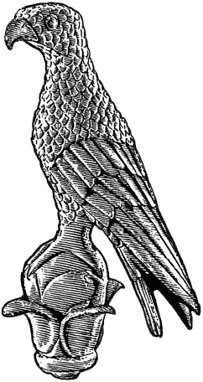
ΠΑΝΕΠΙΣΤΗΜΙΟ ΙΩΑΝΝΙΝΩΝ

Επώνυμο: …………….……..………………......
Όνομα: …………………….……….................
Πατρώνυμο: ….…………………………….....
Αριθμ. Μητρώου: .…………………..…………
Κιν. τηλέφωνο: ..…..……………................
e-mail: …………………………..………………...

ΔΑ2

Προς
τη Γραμματεία του Τμήματος Αγωγής και φροντίδας στην Πρώιμη Παιδική Ηλικία
της Σχολής Κοινωνικών Επιστημών
του Πανεπιστημίου Ιωαννίνων

Παρακαλώ να κάνετε δεκτή την αίτησή μουγια την ανανέωση της εγγραφής μου ωςυποψήφιος Διδάκτορας του Τμήματος ….…….
………………………………………………………………………. για το ακαδημαϊκό έτος …………………................

Ιωάννινα, ……………………………
Ο/Η Αιτών/ούσα

(ονοματεπώνυμο & υπογραφή)

